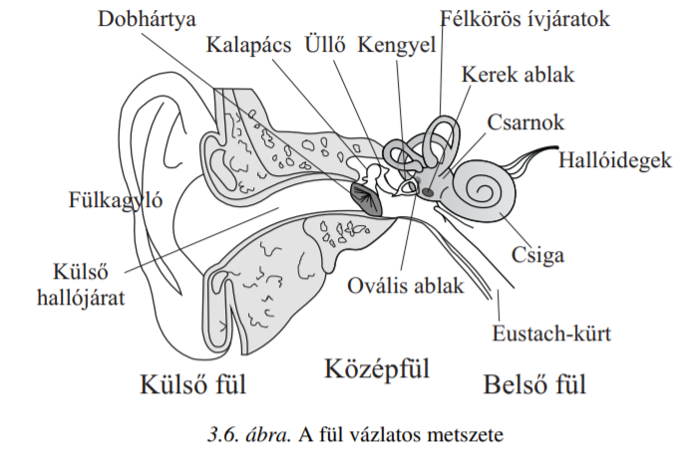

Eustach kürt: nyomáskiegyenlítés

Decibel:

* Intenzitás szint: 10 \* lg(y)
* Akusztikai: 20 \* lg(y)

Hallásküszöb: 0db

Emberi hallás frekvenciatartoménya: 20Hz - 20kHz

Emberi beszéd frekvenciatartománya: 60Hz - 10kHz

Zöngés hang frekvenciatartománya: 60Hz - 4kHz

Decibeles kérdéseknél nem számít a frekvencia, kivéve ha phont kell decibellé alakítani.

Alapfrekvencia: Hangszallagoknál kialakult zönge periódusideje (frekvenciája)

Leolvasható

Formáns: Hangképző üreg által felerősített felhangnyaláb

Leolvasható, burkológörbe maximum helyei

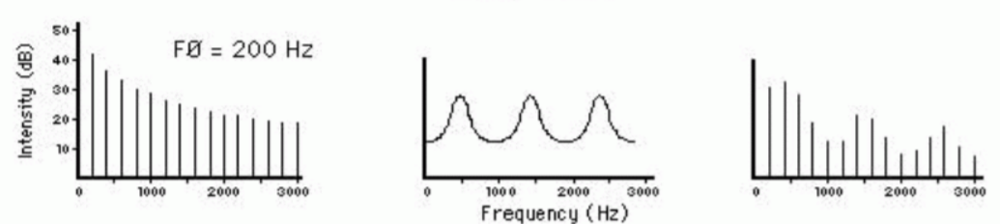

Női hang alapfrekvencia tarománya: 150Hz - 250Hz

Férfi hang alapfrekvencia tarománya: 100Hz - 150Hz

Felharmónikus: Az alapfrekvencia egész számú többszörösei

Telefon beszédátviteli frekvenciája: 300 - 3400Hz

• t > 100 ms réshang

• 50 < t < 100 ms affrikáta

• t < 50 ms zárhang

• DE: a képzési hely ugyanaz

Zöngés: 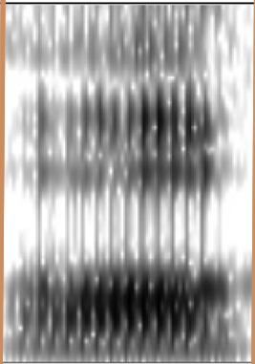 vannak vonalak

Zöngétlen: 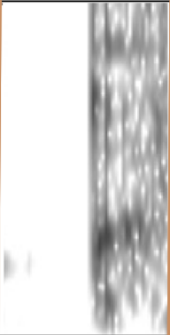 zajszerű

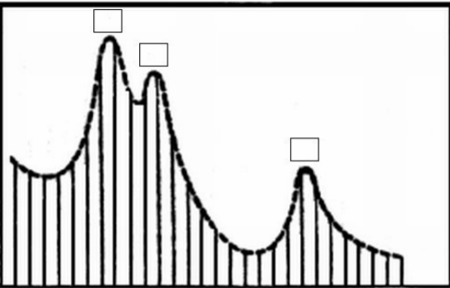

f1 F1 F2 F3

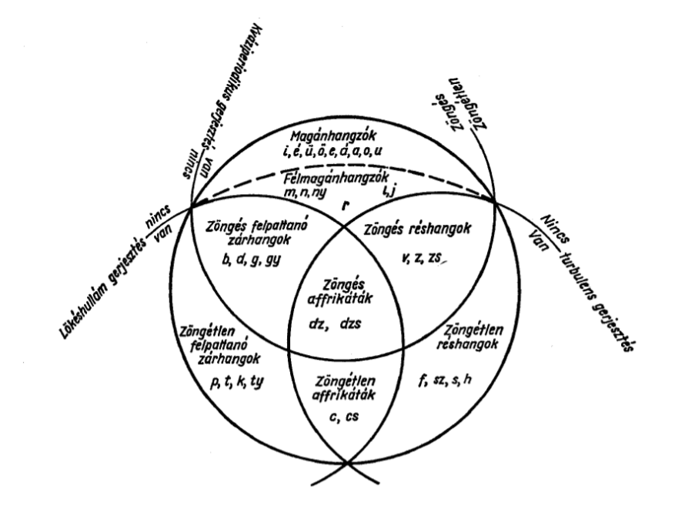

Egy jelet legalább a jel frekvenciájának kétszeresével kell mintavételezni, hogy ne legyen átlapolódás.

decibelbő bit számolása: db - 1,76 / 6-tal kell osztani (nagyobb db esetén a - elhagyható)

diád: két fél beszédhang